点击文章左上角头像处红色“订阅”可以免费订阅

不谈阶级的“依法治国”、“法治”是最具欺骗性的谎言——评洛杉矶“骚乱”
近日，因为美国特朗普政府逮捕“非法”移民，引起了洛杉矶市的“骚乱”。
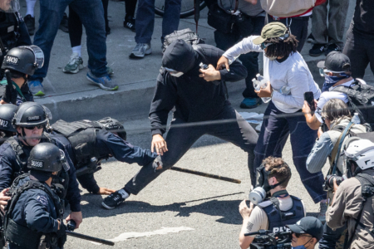
特朗普出动了国民警卫队，出动了海军陆战队，对美国人民进行镇压。
推荐阅读：
你所自豪的国民、人民军队，可能正是镇压你的暴力机器：评美国洛杉矶“骚乱”
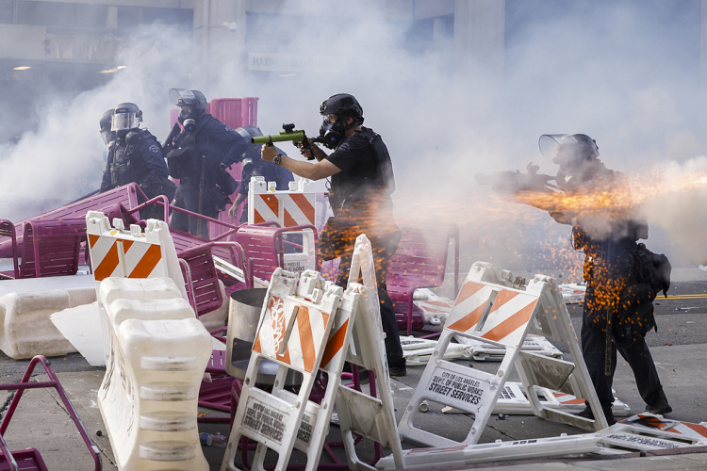
对于特朗普动用军队镇压，民主党提起了诉讼，认为特朗普违法。
《联合早报》2025年6月13日《法官裁定特朗普调动加州国民警卫队违法 上诉法院17日听审》：
【美国加利福尼亚州联邦法院法官裁定，美国总统特朗普调动加州国民警卫队进驻洛杉矶的行为违法，特朗普必须将这些部队的指挥权还给加州州长纽森。
新华社报道，美国加州北区联邦地区法院法官布雷耶（Charles Breyer）星期四（6月12日）晚裁定，特朗普在未经纽森同意的情况下将部分加州国民警卫队联邦化属非法行为，“超越法定权限，违反美国宪法第十修正案”，因此批准加州紧急动议，同意发布临时限制令，并命令特朗普“立即将加州国民警卫队的控制权交还加州州长”。
法官在长36页的裁决书中指出，洛杉矶的抗议活动远未达到“叛乱”的程度，虽然少数抗议者参与了暴力活动，但没有证据表明存在有组织的暴力行为，而是只有零星或即兴的暴力行为，因此特朗普的行政令援引《美国法典》相关规定，以“反叛乱”为由调动国民警卫队进驻洛杉矶，理由不成立。】
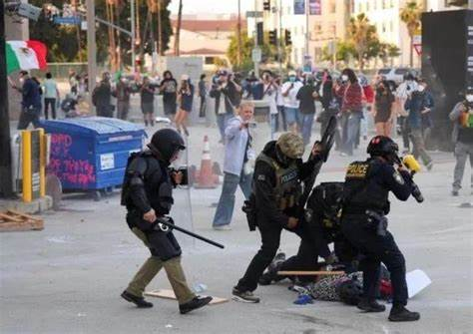
有意思的是，根据同样的法律，仅仅两个小时后，不同的法院做出了完全相反的判决。
《联合早报》2025年6月13日《美法官裁定总统调动警卫队违法 上诉法院让总统暂握调遣权》：
【（洛杉矶综合电）美国上诉法院就联邦政府在洛杉矶加强移民执法作出裁决，允许总统特朗普继续在洛杉矶部署国民警卫队，暂停加利福尼亚州北区联邦地区法院阻止动员的裁决。
美国第九上诉巡回法院星期四（6月12日）的这项裁决并不意味着法院最终会同意特朗普的行动，但它确实暂时将国民警卫队的指挥权交给了总统。
在这之前的约两小时，在旧金山的美国北区联邦地区法院法官布雷耶发布裁决书，指特朗普调动国民警卫队至洛杉矶的行为“超越法定权限，违反美国宪法第十修正案”，特朗普必须将指挥权交还给6月9日向法院提起诉讼的加州州长纽森。
纽森取得了短暂的胜利，其新闻办公室指出，上诉法院暂时中止了地区法院的裁决，但并未推翻该裁决。
上诉法院的裁决称为行政中止，组成上诉法院合议庭的三名法官，两名是特朗普第一任期任命的，另一名法官由前总统拜登任命。合议庭定6月20日举行听证会，审议布雷耶命令的实质内容，裁定是否对特朗普政府发布永久限制令。】
同样的法，做出完全相反的判决，上诉法院的三个法官有两个是特朗普任命的——从这个判决可以看到，所谓的“依法治国”不过是一块遮羞布而已。不过是以法律的名义而已，就像美国特朗普竞选时都选层自己要“为美国人民服务”一样，只是一块遮羞布。
这也可以让大家更深刻地认识到，为什么美国总统对最高法院大法官的任命会那么重视，因为最后的官司打到最高法院，完全取决于最高法院几个大法官的意识形态。从最高法院的判决案例看，很多都是意识形态泾渭分明的对立判决。
“哈里斯案”（Husted v. A. Philip Randolph Institute, 2018）：该案涉及工会的法律地位，最终判决以5-4的比例通过，共和党任命的大法官支持工会的法律地位，而民主党任命的大法官则持反对意见。
2022年，最高法院在“多布斯诉杰克逊妇女健康组织案”（Dobbs v. Jackson Women's Health Organization）中推翻了“罗伊案”，这一判决引发了全国范围内的抗议和争议。该案的判决以6-3的比例通过，其中六名共和党任命的大法官，三名民主党任命的大法官。
这样的判例还有很多，尤其是涉及到两党利益的时候，更是尖锐对立。
这一切都说明，在世界上任何一个国家，所谓的“依法治国”只是一块遮羞布——因为法治的背后，真正的是体现阶级利益的人治。
《共产党宣言》指出了所谓的法律的本质：
【法律、道德、宗教......全都是资产阶级偏见，隐藏在这些偏见后面的全都是资产阶级利益。】
【你们的法不过是被奉为法律的你们这个阶级的意志】
法律是什么呢？是统治阶级意志的体现，是完全维护统治阶级利益的。
《马克思恩格斯全集》第十二卷《卡·马克思的遗稿 导言》（摘自1857—1858年经济学手稿）：
【资产阶级经济学家只模糊地感到，在现代警察制度下，比在例如强权下能更好地进行生产，他们只是忘记了，强权也是一种法权，而且强者的法权也以另一种形式继续存在于他们的“法治国家”中。】
《列宁全集》第32卷《危机成熟了》（1917年9月29日〔10月12日〕）：
【对战争的抗议愈来愈强烈，遭到政府迫害的人愈来愈多。在德国、法国、意大利和英国这些标榜法治甚至标榜自由的国家中，几十几百个国际主义者、反对战争和拥护工人革命的人被投进监狱。】
什么叫法治？什么是“统治阶级意志的体现”、“维护统治阶级的利益”？大白话就是，不听我的，就得被镇压。
从古至今，所有的统治阶级都将“法律”作为一块遮羞布，打着为全体老百姓服务的旗号。只有马列主义揭开了这块遮羞布，而且毫不隐瞒自己的观点：无产阶级取得革命胜利后，在相当长的一段时间内要对被消灭了的资产阶级以及新生的资产阶级进行专政，法律只为无产阶级服务，只为人民服务，不是为资产阶级以及一切剥削阶级服务，对剥削阶级只有专政，法律是对剥削阶级专政的工具。
与无产阶级毫不隐瞒自己的观点完全相反，一切剥削阶级从不敢承认法律是为了维护他们剥削阶级的利益，一定会打着“依法治国”、“为全民服务”的旗帜。
“法治”、“依法治国”遮羞布的后面，“依利益治国”——依阶级利益治国。
上述洛杉矶“骚乱”，只是共和党与民主党为了争取选票而已，一旦美国人民真的要推翻美国大资产阶级的压迫统治，共和、民主两党会毫不犹豫地一致起来，迅速地达成一致对美国人民进行镇压。
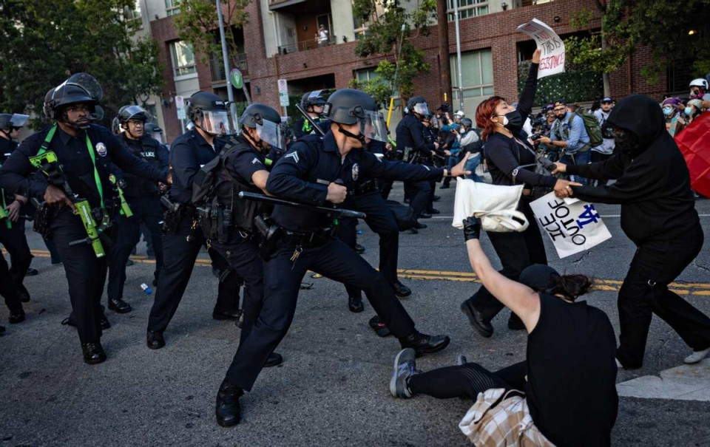
所谓的法治，归根结底是人治——披着法律的外衣。
只要不能明明白白告诉人民，法治的本质是统治阶级利益的体现，而大搞所谓的“依法治国”、“法律面前人人平等”，那就无一例外都是骗人的，是统治阶级欺骗人民的，这个统治阶级要么是资产阶级，要么是修正主义叛徒集团。
毛主席在1955年5月24日写的《驳“舆论一律”》，清楚地表达了没有所谓的“法律面前人人平等”：
【胡风所谓“舆论一律”，是指不许反革命分子发表反革命意见。这是确实的，我们的制度就是不许一切反革命分子有言论自由，而只许人民内部有这种自由。我们在人民内部，是允许舆论不一律的，这就是批评的自由，发表各种不同意见的自由，宣传有神论和宣传无神论（即唯物论）的自由。一个社会，无论何时，总有先进和落后两种人们、两种意见矛盾地存在着和斗争着，总是先进的意见克服落后的意见，要想使“舆论一律”是不可能的，也是不应该的。只有充分地发扬先进的东西去克服落后的东西，才能使社会前进。但是在国际国内尚有阶级和阶级斗争存在的时代，夺取了国家权力的工人阶级和人民大众，必须镇压一切反革命阶级、集团和个人对于革命的反抗，制止他们的复辟活动，禁止一切反革命分子利用言论自由去达到他们的反革命目的。这就使胡风等类反革命分子感到“舆论一律”对于他们的不方便。他们感到不方便，正是我们的目的，正是我们的方便。我们的舆论，是一律，又是不一律。在人民内部，允许先进的人们和落后的人们自由利用我们的报纸、刊物、讲坛等等去竞赛，以期由先进的人们以民主和说服的方法去教育落后的人们，克服落后的思想和制度。一种矛盾克服了，又会产生新矛盾，又是这样去竞赛。这样，社会就会不断地前进。有矛盾存在就是不一律。克服了矛盾，暂时归于一律了；但不久又会产生新矛盾，又不一律，又须要克服。在人民与反革命之间的矛盾，则是人民在工人阶级和共产党领导之下对于反革命的专政。在这里，不是用的民主的方法，而是用的专政即独裁的方法，即只许他们规规矩矩，不许他们乱说乱动。这里不但舆论一律，而且法律也一律。在这个问题上，胡风等类的反革命分子好象振振有词；有些糊涂的人们在听了这些反革命论调之后，也好象觉得自己有些理亏了。你看，“舆论一律”，或者说，“没有舆论”，或者说，“压制自由”，岂不是很难听的么？他们分不清楚人民的内部和外部两个不同的范畴。在内部，压制自由，压制人民对党和政府的错误缺点的批评，压制学术界的自由讨论，是犯罪的行为。这是我们的制度。而这些，在资本主义国家里，则是合法的行为。在外部，放纵反革命乱说乱动是犯罪的行为，而专政是合法的行为。这是我们的制度。资本主义国家正相反，那里是资产阶级专政，不许革命人民乱说乱动，只叫他们规规矩矩。剥削者和反革命者无论何时何地总是少数，被剥削者和革命者总是多数，因此，后者的专政就有充分的道理，而前者则总是理亏的。胡风又说：“绝大多数读者都在某种组织生活中，那里空气是强迫人的。”我们在人民内部，反对强迫命令方法，坚持民主说服方法，那里的空气应当是自由的，“强迫人”是错误的。“绝大多数读者都在某种组织生活中”，这是极大的好事。这种好事，几千年没有过，仅在共产党领导人民作了长期的艰苦的斗争之后，人民方才取得了将自己由利于反动派剥削压迫的散沙状态改变为团结状态的这种可能性，并且于革命胜利后几年之内实现了这种人民的大团结。胡风所说的“强迫人”，是指强迫反革命方面的人。他们确是胆战心惊，感到“小媳妇一样，经常的怕挨打”，“咳一声都有人录音”。我们认为这也是极大的好事。这种好事，也是几千年没有过，仅在共产党领导人民作了长期艰苦斗争之后，才使得这些坏蛋感觉这么难受。一句话，人民大众开心之日，就是反革命分子难受之时。我们每年的国庆节，首先就是庆祝这件事。胡风又说：“文艺问题也实在以机械论最省力。”这里的“机械论”是辩证唯物论的反话，“最省力”是他的瞎说。世界上只有唯心论和形而上学最省力，因为它可以由人们瞎说一气，不要根据客观实际，也不受客观实际检查的。唯物论和辩证法则要用气力，它要根据客观实际，并受客观实际检查，不用气力就会滑到唯心论和形而上学方面去。胡风在这封信里提出了三个原则性的问题，我们认为有加以详细驳斥的必要。胡风在这封信里还说到：“目前到处有反抗的情绪，到处有进一步的要求”，他是在一九五○年说的。那时，在大陆上刚刚消灭了蒋介石的主要军事力量，还有许多化为土匪的反革命武装正待肃清，大规模的土地改革和镇压反革命的运动还没有开始，文化教育界也还没有进行整顿工作，胡风的话确实反映了那时的情况，不过他没有说完全。说完全应当是这样：目前到处有反革命反抗革命的情绪，到处有反革命对于革命的各种捣乱性的进一步的要求。】
洛杉矶“骚乱”，不正好证明了毛主席所说的“资本主义国家正相反，那里是资产阶级专政，不许革命人民乱说乱动，只叫他们规规矩矩”吗？
修正主义叛徒集团对待广大人民更是如此。
《人民日报》1976年4月25日第6版《凶相毕露——揭露苏修“加强法制”的反动实质》：
【勃列日涅夫在苏修“二十五大”上的报告中，对他们那里的“法律秩序”不稳和“纪律松弛”感到惶恐不安，叫嚷这是“特别不能令人容忍的”。他凶相毕露地扬言，要“采取一切必要的措施”，“建立一套行之有效的制度”，予以制裁。具体地说，就是“完善立法”、“加强法制”。在这里，勃列日涅夫自己扯下了仁义道德的面纱，露出了凶相。
所谓“完善立法”和“加强法制”，无非是炮制各种法律条令，为其法西斯统治披上更“完善”的合法外衣而已。列宁指出，法律是“掌握国家政权的阶级的意志的表现”（列宁：《社会民主党在俄国第一次革命中的土地纲领》）。苏联现在的法律，正是勃列日涅夫一小撮官僚垄断资产阶级意志的表现，是他们推行法西斯专政的工具。自从苏修叛徒集团上台以来，炮制了许多反动的法律，其主要目的是：集中对付反抗苏修黑暗统治的所谓“国事罪”，疯狂镇压人民的革命活动；特别防范运输、制造、使用武器弹药，用严厉的刑罚来对付工农群众的暴力反抗；任意逮捕和审讯对其法西斯统治稍表不满的苏联人民，以巩固其反革命秩序。
早在一九五八年十一月，他们就抛出了所谓《关于国事罪的刑事责任的法令》，规定要严惩所谓进行“反苏煽动”、“聚众骚乱”的人。苏修早已背叛无产阶级专政，全面复辟了资本主义，任意奴役压榨广大苏联人民。有压迫，就有反抗，苏联人民起来揭露苏修的法西斯统治，这是保卫苏联十月革命事业的正义行动，那里有什么“反苏”可言。一九七二年五月，勃列日涅夫一伙变本加厉地把什么“情节严重的违抗”、“反抗首长”、“强迫首长违反职责”、“对首长实施暴力行为”等等，统统宣布为“严重罪行”，一律予以严厉镇压，甚至判处死刑。这就是说，对于苏修的统治，苏联人民只能唯命是从，俯首帖耳，不得稍加“违抗”，这不是道道地地的法西斯专政吗？】
马列主义学说，对法律的定义——“掌握国家政权的阶级的意志的表现”、“维护统治阶级的利益”，不仅仅是理论上的，而是通过实践的车的结论，上述美帝、苏修之外，我们再看看下面的数据。
根据世界正义工程（WJP）发布的《法治指数》，全球法治指数排名前列的国家：
1、丹麦（0.90）
2、挪威（0.89）
3、芬兰（0.87）
4、瑞典（0.86）
5、德国、荷兰、新西兰、卢森堡
维护谁的利益，一个重要的体现就是财富。
我们通过“世界财富与收入数据库”来看看上述“法治”国家标兵的财富构成情况。
1、丹麦
下图，红色为占丹麦人口1%的顶级富豪的财富总和，蓝色为占丹麦人口73%的普通人的财富总和。
可以看到，为占丹麦人口1%的顶级富豪的财富超过了占丹麦人口73%的普通人的财富。
丹麦的法律到底为谁服务？代表谁的利益？保护谁的利益？
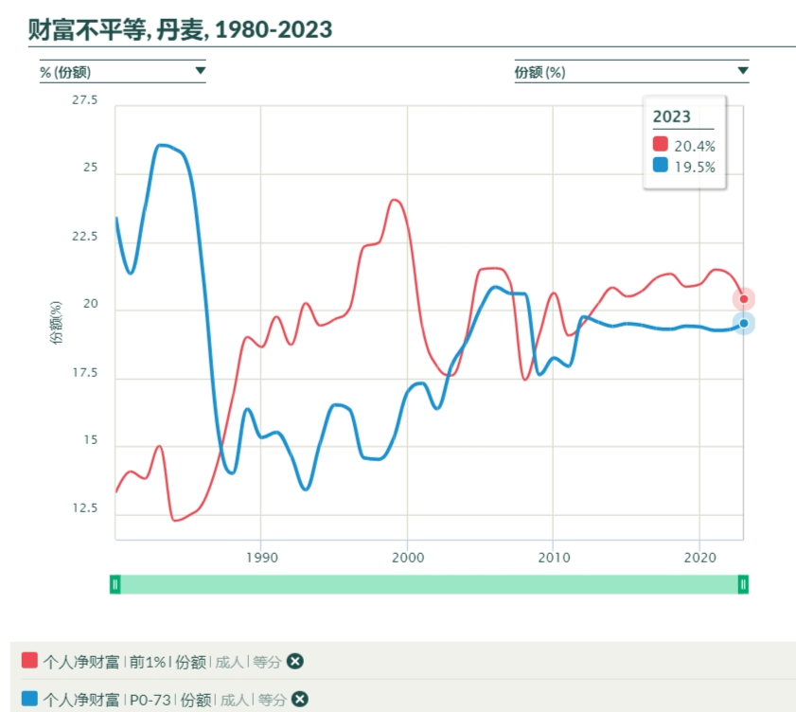
2、挪威
下图，红色为占挪威人口1%的顶级富豪的财富总和，蓝色为占挪威人口74%的普通人的财富总和。
可以看到，为挪威麦人口1%的顶级富豪的财富超过了挪威麦人口74%的普通人的财富。
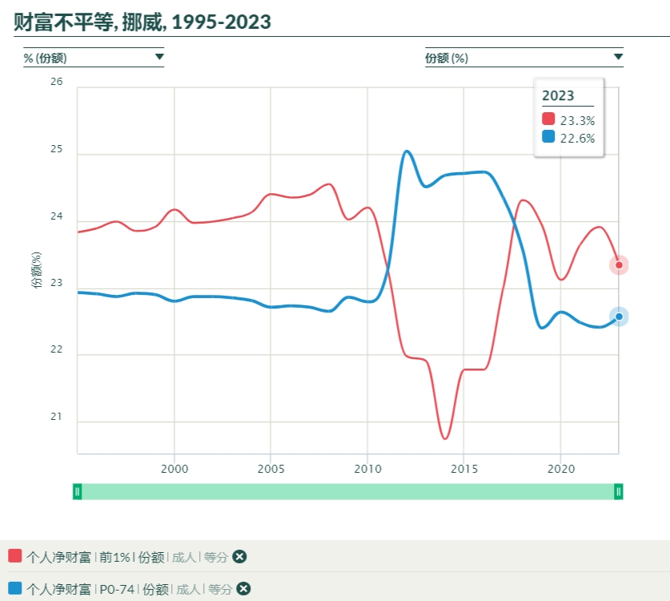
3、芬兰
下图，芬兰与丹麦一样，1%顶级富豪的财富超过占芬兰人口73%的普通人的财富总和。
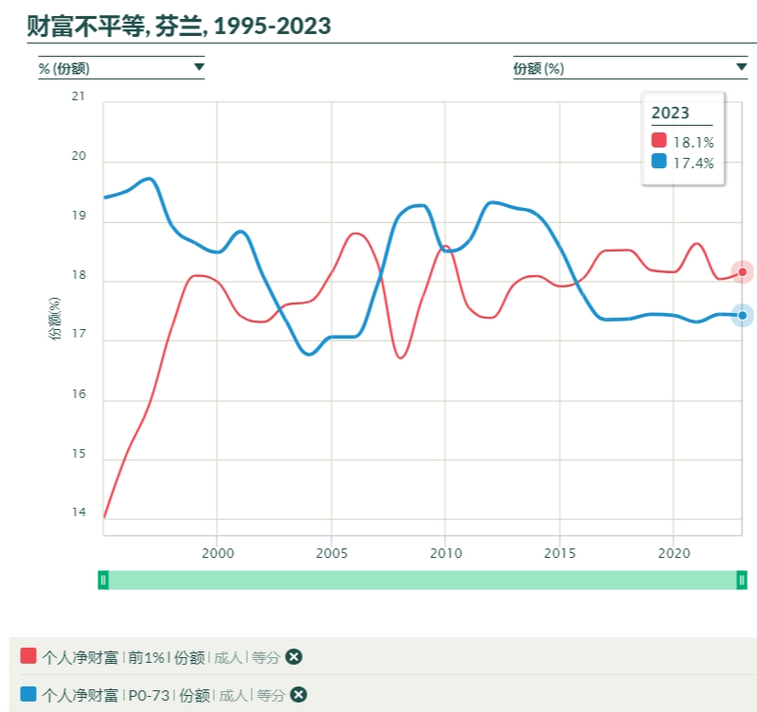
4、瑞典
下图，红色为占瑞典人口1%的顶级富豪的财富总和，蓝色为占瑞典人口88%的普通人的财富总和。
可以看到，为占瑞典人口1%的顶级富豪的财富超过了占瑞典人口88%的普通人的财富总和。
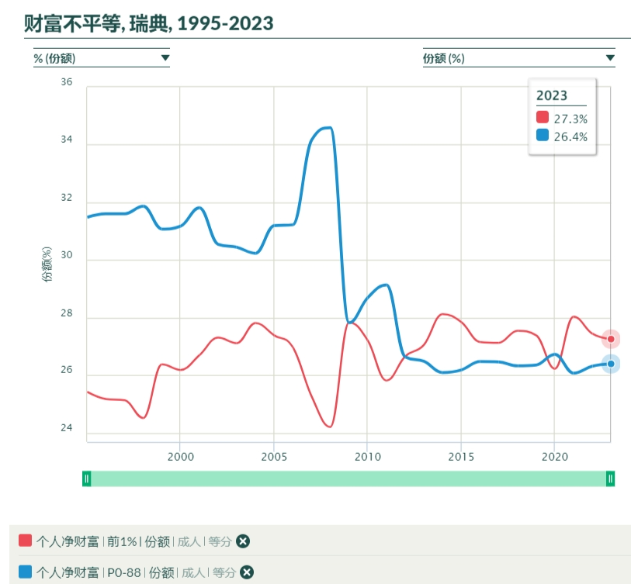
5、德国
下图，红色为占德国人口1%的顶级富豪的财富总和，蓝色为占德国人口81%的普通人的财富总和。
可以看到，为占德国人口1%的顶级富豪的财富超过了占德国人口81%的普通人的财富总和。
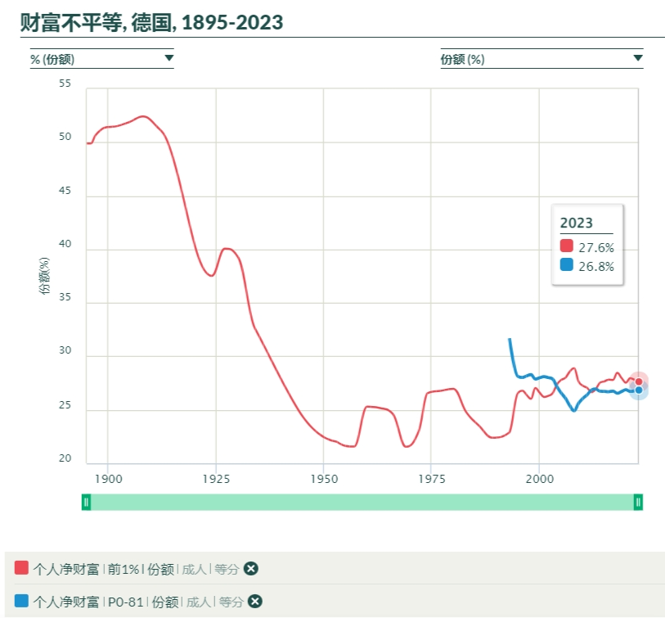
6、荷兰
下图，红色为占荷兰人口1%的顶级富豪的财富总和，蓝色为占荷兰人口56%的普通人的财富总和。
可以看到，为占荷兰人口1%的顶级富豪的财富超过了占荷兰人口56%的普通人的财富总和。
应该说，荷兰已经相当不错了。即使这样的不错，占人口1%的顶级富豪也超过了荷兰56%普通人的财富总和。
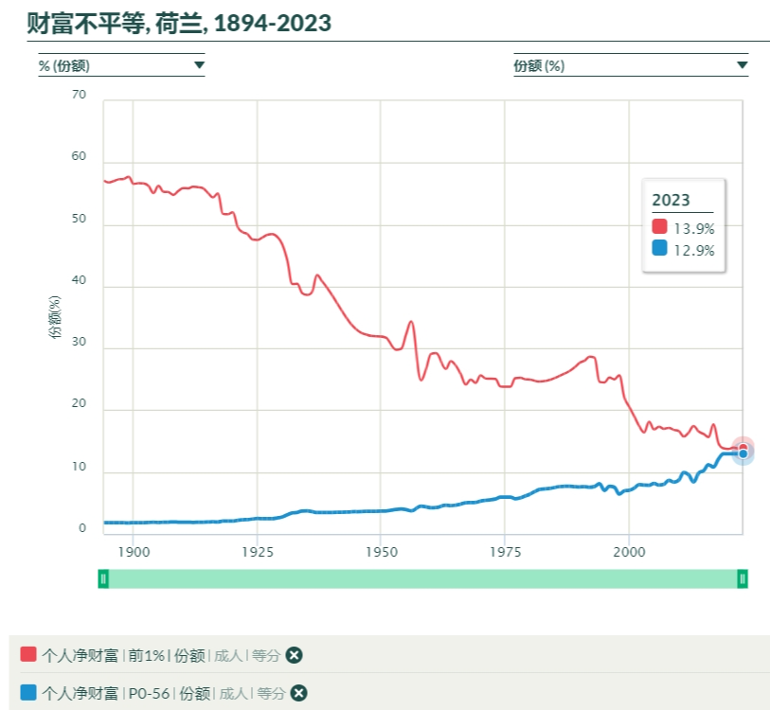
7、新西兰
下图，红色为占新西兰人口1%的顶级富豪的财富总和，蓝色为占新西兰人口78%的普通人的财富总和。
可以看到，为占新西兰人口1%的顶级富豪的财富超过了占新西兰人口78%的普通人的财富总和。
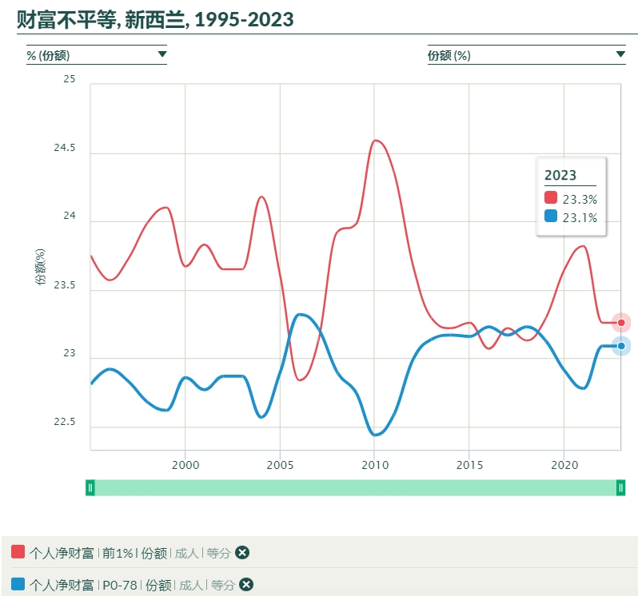
8、卢森堡
下图，红色为占卢森堡人口1%的顶级富豪的财富总和，蓝色为占卢森堡人口81%的普通人的财富总和。
可以看到，为占卢森堡人口1%的顶级富豪的财富超过了占卢森堡人口81%的普通人的财富总和。
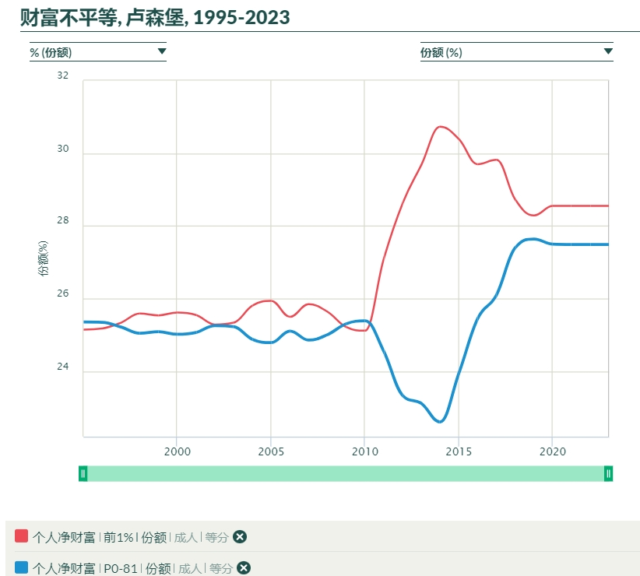
我们再看看民主灯塔美国：
下图，红色为占美国人口1%的顶级富豪的财富总和，蓝色为占美国人口92%的普通人的财富总和。
可以看到，为占美国人口1%的顶级富豪的财富超过了占美国人口92%的普通人的财富总和。
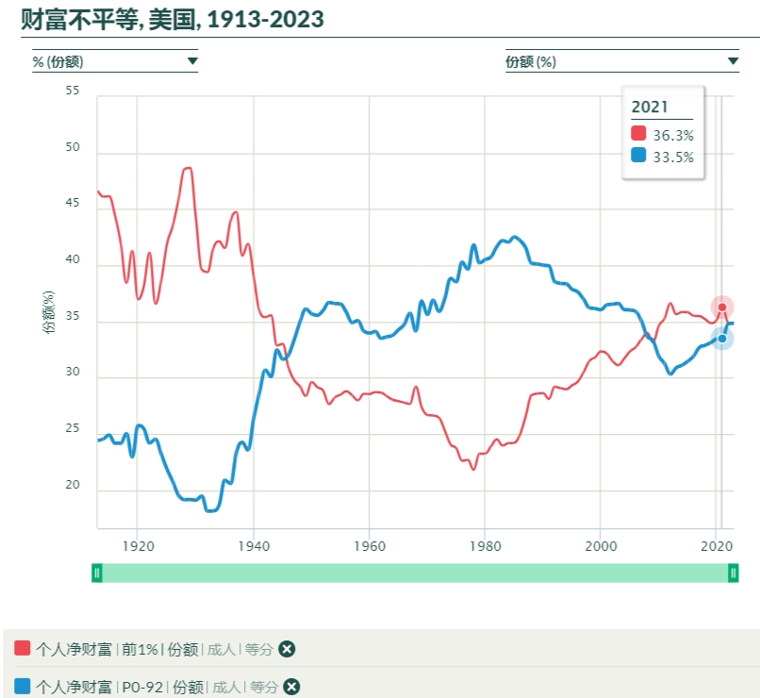
无论嘴上说得多么动听，无论纸上写得多么诱人，所谓的“依法治国”、所谓的“法律面前人人平等”在真实的数据面前无所遁形，遮羞布会被扯得稀巴烂。
上述的9张图，无一例外，高高在上的红色（最顶级富豪）都是统治阶级，法律就是为他们服务的，法律是维护他们的利益的。所谓的“法治”，是红色治理蓝色，也就是红色对蓝色专政。这次洛杉矶“骚乱”，就是红色对蓝色的镇压——以“法治”、“依法治国”的名义。
题外
根据“世界财富与收入数据库”：
1、下图
1910-2003年占中国人口1%与50%人群收入的变化，红色为占中国人口1%的人群的收入，蓝色为占中国人口50%人群的收入。可以看到：
解放前，占中国人口1%人群的收入超过了占中国人口50%人群的收入；
新中国成立后，从1950年开始，占中国人口1%人群的收入低于占中国50%人群的收入；
随着改革开放，50%人群收入总和占比越来越低，最顶级1%人群的收入总和占比越来越高，直到2005年完成了逆转——占中国人口1%人群收入超过了占中国人口50%人群的收入。
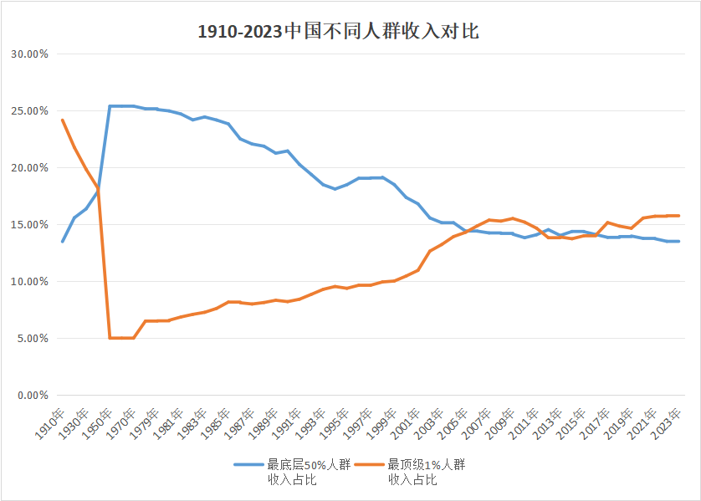
2、下图
红色为占中国人口1%的顶级富豪的财富总和，蓝色为占中国人口88%的普通人的财富总和。
可以看到，为占中国人口1%的顶级富豪的财富超过了占中国人口88%的普通人的财富总和。
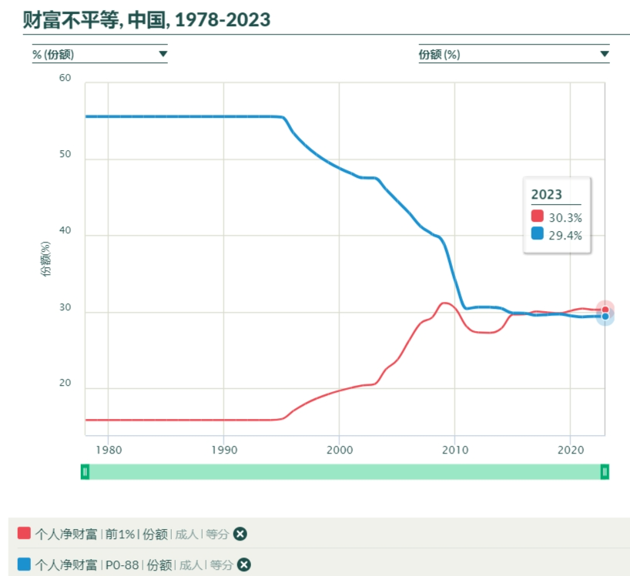

因九云图无法下载文字版，如需转载，请发邮件到jgsgx1966@outlook.com免费获取word版
“井冈山观心1927”已经是第四次被禁言，为防失联，笔者又注册了几个备用公众号，以及各平台ID，长按二维码可以直接关注：
公众号（4个）：
井冈山观心1927、井冈山观心1949、井冈山观心1966、井冈山观心1976
微博（2个）：
井冈山观心1966、井冈山观心1976
知乎：井冈山观心
小红书：井冈山观心
电子邮箱：jgsgx1966@outlook.com


